Zünfte waren Gemeinschaften, in welcher alle den gleichen Beruf hatten. Sie hielten zusammen und bestimmten gemeinsam Preise und Löhne. Alle Angehörigen der Zunft wohnten in der gleichen Strasse. Jeder Beruf musste gelernt werden. Nach der Lehre wanderten die Gesellen herum und lernten vier Jahre lang bei verschiedenen Meistern. Wer ein Meister werden wollte, musste eine sehr schwierige handwerkliche Prüfung ablegen, ausserdem war die Anzahl Werkstätte einer Stadt begrenzt.

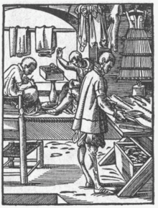
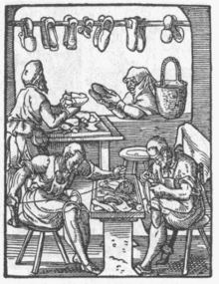
Hier werden dir fünf Handwerke vorgestellt. Setze die richtigen Berufe und Zahlen ein!
- Der _________________________ arbeitet mit Hammer und Amboss. Er verarbeitet vor allem Metall und kann daraus beispielsweise Hufeisen, aber auch Werkzeuge herstellen.

- Der _________________________ verarbeitet Leder und Holz. Er stellt etwas her, was dem Menschen und einem gewissen Tier nützlich ist.

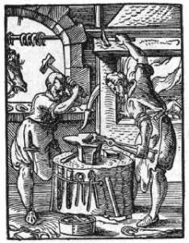
- Der _________________________ gehört zu der Gruppe der Bauhandwerker. Seine Hauptaufgabe ist es Häuser zu bauen. Er verarbeitet Ziegel und Mörtel.

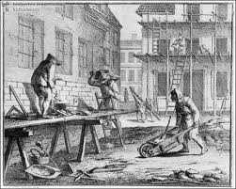
- Der _________________________ arbeitet mit Hammer, Nagel und Zange und benutzt auch Nadel und Faden. Er erstellt und repariert Dinge aus Leder.

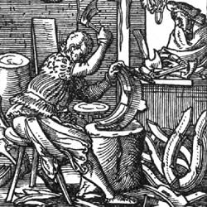
- Der _________________________ arbeitet Stoffen, Nadel und Faden. Er stellt Kleidung her.

Lösungen
- Der Schmied arbeitet mit Hammer und Amboss. Er verarbeitet vor allem Metall und kann daraus beispielsweise Hufeisen aber auch Werkzeuge herstellen.

4
3

- Der Sattler verarbeitet Leder und Holz. Er stellt etwas her, was dem Menschen und einem gewissen Tier nützlich ist.

5
5

- Der _________________________ arbeitet mit Hammer, Nagel und Zange und benutzt auch Nadel und Faden. Er erstellt und repariert Dinge aus Leder.

- Der _________________________ arbeitet mit Hammer und Amboss. Er verarbeitet vor allem Metall und kann daraus beispielsweise Hufeisen herstellen.

1
4
- Der Maurer gehört zu der Gruppe der Bauhandwerker. Seine Hauptaufgabe ist es Häuser zu bauen. Er verarbeitet Ziegel und Mörtel.

4

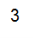
- Der Schuhmacher arbeitet mit Hammer, Nagel und Zange und benutzt auch Nadel und Faden. Er erstellt und repariert Dinge aus Leder.

2

1
2
- Der Schneider arbeitet Stoffen, Nadel und Faden. Er stellt Kleidung her.

